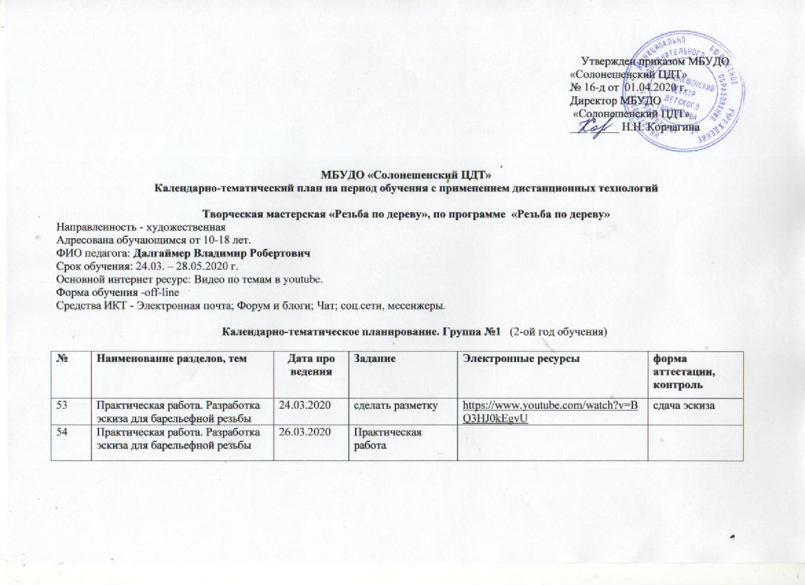

55 | Практическая работа. разработка эскиза для барельефной резьбы | 31.03.2020 | Практическая работа
56 | Практическая работа. разработка эскиза для барельефной резьбы | 2.04.2020 | Практическая работа
57 | Практическая работа. разработка эскиза для барельефной резьбы | 7.04. 2020 | Практическая работа |  | готовый эскиз барельефной резьбы
58 | Практическая работа. Разработка эскиза для горельефной резьбы | 9.04. 2020 | Практическая работа
59 | Практическая работа. Разработка эскиза для горельефной резьбы | 14.04.2020 | Практическая работа
60 | Практическая работа Разработка эскиза для горельефной резьбы. | 16.04 | Практическая работа- подготовка основы для резьбы |  | сдать готовый эскиз горельефной резьбы
61 | Способы подготовки основы под резьбу | 21.04 | самостоятельное изучение материала
62 | Склеивание древесины. Виды клеев Способы склейки. | 23.04. | самостоятельный просмотр | https://www.youtube.com/watch?v=jVD46a5o-mA
63 | Распространенные ошибки резчиков. Способы их устранения | 28.04 | самостоятельный просмотр | https://syoutube.ru/watch/ispravlyaem-oshibki-nachinayushchikh-rezchikov-rezba-po-derevu-dlya-nachinayushchikh/kbIPx-Sn_5s | тестирование
64 | Разработка эскиза для точечного изделия  (декорирование тарелки) Особенности такого эскиза, способы нанесения | 30.04 | самостоятельная работа
65 | Практическая работа. | 5.05 | самостоятельная работа
66 | Практическая работа. | 7.05 | самостоятельная работа
67 | Практическая работа. | 12.05 | самостоятельная работа |  | декорированная тарелка
68 | Первичная отделка древесины, виды, применяемые материалы и инструменты | 14.05 | познакомиться с материалом. Отделка деталей из древесины | https://studref.com/327260/agropromyshlennost/otdelka_detaley_drevesiny_drevesnyh_materialov
69 | Подготовка поверхности изделия к основному покрытию. Использование естественного цвета древесины | 19.05 | изучить самостоятельно по ссылке | https://hobby.wikireading.ru/418 изучить материал | тестирование
70 | Красители. Способы их нанесения, техника безопасности | 21.05 | просмотр текста | Красители. Способы их нанесения, техника безопасности | тестирование
71 | Декоративно защитная отделка изделий, материалы, инструменты. Способы выполнения. | 26.05 | Практическая работа. Просмотр видео | https://www.youtube.com/watch?v=6bV0Ci5KNts
72 | Шлифовка и полировка древесины. Политура. Способы шлифовки и полировки. | 28.05 | практическая работа | https://www.youtube.com/watch?v=MY7PDbeTS9c  приготовить работу к зачету. | сдать итоговую работу

МБУДО «Солонешенский ЦДТ»
Календарно-тематический план на период обучения с применением дистанционных технологий

Творческая мастерская «Резьба по дереву»», по программе «Резьба по дереву»
Направленность - художественная
Адресована обучающимся от 10-18 лет.
ФИО педагога: Далгаймер Владимир Робертович
Срок обучения: 30.03. – 26.05.2020 г.
Основной интернет ресурс: Видео по темам в youtube.
Форма обучения -off-line
Средства ИКТ - Электронная почта; Форум и блоги; Чат; Видеоконференции, соц.сети, месенжеры.

Календарно-тематическое планирование. Группа №1 (1-ый год обучения)

№ | Наименование разделов, тем | Кол-во часов | Дата про  ведения | Задание | Электронные ресурсы | форма аттестации, контроль
52 | Где применяются токарные работы по дереву? Как изготавливают точеные сувениры? инструменты и материалы для токарных работ | 2,5 | 19.03.  2020 | самостоятельное изучение материала
53 | Как выполняется разметка точеных изделий |  | 24.03.2020 | разметка и шаблон. Просмотр ролика | . https://www.youtube.com/watch?v=BQ3HJ0kEgvU | тестирование
54 | Варианты различных орнаментов для точеных изделий способы нанесения на поверхность изделий | 2,5 | 26.03  .2020 | просмотр видеоролика. Выполнение самостоятельной работы | https://xn--80aaademhwo0czaihgp8c1exb.xn--p1ai/watch/mmsdhlSnCvg
55 | Инструменты применяемые для разметки точеных изделий. Как самому изготовить шаблоны лекала для разметки. | 2,5 | 31.03.  2020 | просмотр | https://www.youtube.com/watch?v=2XdAOaUcoV8  инструмент, резьба, дерево, видео, уроки | тестирование
56 | Разработка различных орнаментальных композиций для точеных изделий | 2,5 | 2.04.  2020 | самостоятельная работа
57 | Практическая работа | 2,5 | 7.04 | самостоятельная работа | Резьба по дереву обучение. Видео уроки резьбы по дереву https://www.youtube.com/watch?v=-OYFIcOt5BA
58 | Практическая работа Листья клена- с комментариями | 2,5 | 9.04 | видео. Выполнение работы самостоятельно | https://zvideox.ru/watch/3zr8FXT-_Lw/rezyba-po-derevu-klenoviy-list-drugoy-variant/-  Резьба по дереву. Листья клена - 1 часть (с комментариями)
59 | Практическая работа  Лист клена –часть 2 с комментариями | 2,5 | 14.04 | просмотр видеофильма. Самостоятельная работа. Просмотр в Часть Лист клена | https://zvideox.ru/watch/2dxV0nxfQeA/rezyba-po-derevu-listyya-klena-2-chasty-s-kommentariyami/ Часть вторая
60 | Практическая работа | 2,5 | 16.04 | просмотр видео, практическая работа | https://zvideox.ru/watch/1vDTE5ETJgw/rezyba-po-derevu-listyya-klena-3-chasty-s-kommentariyami/
61 | Практическая работа  листья клена Резьба по дереву. Листья клена - 5 часть (ИТОГ) | 2,5 | 21.04 | просмотр видео Вырезаем лист клена | videox.ru/watch/PrddzoG5dDU/rezyba-po-derevu-listyya-klena-5-chasty-itog/ | работа лист клена
62 | Разработка орнамента для декорирования тарелки | 2,5 | 23.04. | самостоятельная работа
63 | Разработка орнамента для декорирования тарелки | 2,5 | 28.04 | самостоятельная работа
64 | Разработка орнамента для декорирования тарелки | 2,5 | 30.04 | самостоятельная работа
65 | Разработка орнамента для декорирования тарелки | 2,5 | 5.05 | самостоятельная работа
66 | Разработка орнамента для декорирования тарелки | 2,5 | 7.05 | самостоятельная работа |  | эскиз орнамента
67 | Разработка орнамента для декорирования тарелки | 2,5 | 12.05 | самостоятельная работа
68 | Первичная отделка древесины, виды, требования. | 2,5 | 14.05 | изучить материал самостоятельно |  | тестирование
69 | Подготовка поверхности к основному покрытию | 2,5 | 19.05 | самостоятельная работа
70 | Чем окрашивают древесину? Какие красители применяют. Способы нанесения красителей. | 2,5 | 19.05 | изучить материал самостоятельно |  | тестирование
71 | Декоративно-защитная отделка древесины, материалы | 2,5 | 21.05 | Декоративная обработка древесины | https://www.youtube.com/watch?v=y65S4o3elBw
72 | Требования, предъявляемые к лакам, к лаковым покрытиям. Выбор растворителя, снятие лака с изделия | 2,5 | 26.05 | изучение материала. Самостоятельная работа | https://www.youtube.com/watch?v=MY7PDbeTS9c | зачетная работа

